사랑하는 동역자 여러분들께

할렐루야 !!! 모든 것이 주 안에서 평안하신지요.. 주님의 이름으로 문안 드립니다
부활의 기쁨과 능력을 마음껏 누리신 부활절이 되셨으리라 믿습니다. 이제 성령 강림절과 함께 우리 주님께서 놀라우신 성령님을 차고도 넘치시도록 부어 주시기를 간절히 기도 드립니다.

1. 자카르타 나환자촌 88명 자녀 교육후원 사역을 위해 기도해 주시기 바랍니다.
- 나환자촌 88명 자녀에 대한 교육 후원을 위해 기도 바랍니다.
2013년 나환자촌 88명 자녀들에 대해 교육 후원을 해 주고 있습니다. 비록 부모들이 나환자들이어 멸시받고 천대받고 가난 가운데서 살고 있지만 자녀들은 교육을 통하여 가난에서 벗어 날 수 있도록 하고자 합니다. 초등학생 73, 중학생 12, 고등학생 3 (총 88명)을 섬기고 있으며 매달 교육 후원금이 충당될 수 있도록 기도 하여 주시기 바랍니다

- 88명 자녀들과 이들 부모의 영적 구원을 위하여 기도 바랍니다.
이들이 물질적인 혜택만 받는 것이 아니고 사역 가운데 성령님의 만지심으로 영적으로 구원받을 수 있도록 함께 기도하여 주시기 바랍니다. 아직 한 가정도 주님을 영접하지 못한 상태이지만 이들의 마음 문이 많이 열려 있기에 주님께서 더욱 어루만져 주시기를 함께 기도 바랍니다. 특별히 한 5학년 어린이는 부모가 공부보다는 길거리에서 구걸을 계속 시키고 있어 학교를 고만 두었고, 중학교 2학년인 여자 어린이는 부모가 결혼을 시키겠다고 학교를 중퇴시켜 더욱 안타까운 마음입니다.

- 나환자 부모들의 치료를 위한 후원을 위해 기도 바랍니다.
나환자 부모들의 치료를 위한 붕대, 알코올, 진통제, 항생제등.. 많은 약품들이 필요로 하고 있습니다. 이들에게 지속적으로 기본적인 치료를 할 수 있도록 약품과 기타 부자재들을 공급할 수 있도록 기도하여 주시기 바랍니다
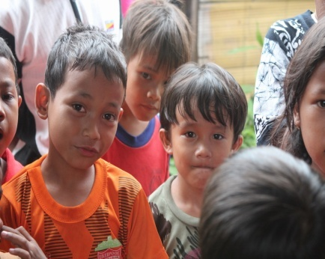
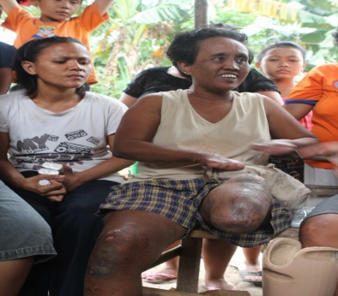
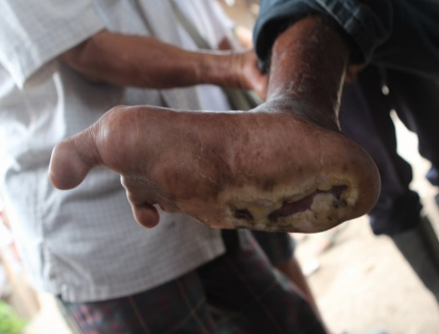

2. 인도네시아 오지 지역인 숨바섬을 위해 기도 바랍니다
- 숨바 지역 산속 마을 무너진 교회가 재건축 될 수 있도록 기도 바랍니다.
뿔루빤장 산속 마을 2곳 강풍으로 인해 교회가 무너져 마을 사람들이 교회에서 예배를 드리지 못하고 있습니다. 마을 사람들의 희망과 기쁨이 될 수 있도록 교회가 재건축 될 수 있도록 함께 기도하여 주시기 바랍니다. 교회 하나를 건축 하는 데는 약 USD6,000 정도 이며 모든 마을 사람들의 집은 짚풀과 대나무로 되어 있는 가운데서도 교회만은 벽돌 건물로 짓고자 하는 것이 마을 사람들의 간절한 바램입니다.

- 가난과 질병 가운데 방치되어 있는 숨바 영혼들을 위해 기도 바랍니다
먹을 것이 없어 옥수수로 하루 한끼 식사를 하며 질병 가운데 살고 있는 숨바 뿔루빤장 지역 영혼들이 영육간에 강건할 수 있도록 기도하여 주시기 바랍니다. 비록 생활이 너무나도 힘들고 어렵고 고달프지만 그런 가운데서도 주님을 찬양하며 기도하며 살아 가는 그 영혼들을 주님께서 위로해 주시고 필요한 것들을 채워 주시기를 기도 바랍니다.

- 숨바섬에 성경책 및 어린이 도서책자 보내기 와 신발 보내기를 위해 기도 바랍니다.
뿔루빤장 지역 전역에 성경책 과 어린이 도서책자들을 보내고자 준비하고 있습니다. 관련 기관에도 헌물을 의뢰해 놓았으며 더 필요한 것들은 구입해서 보내 주고자 합니다. 한 권의 성경책이 없이 더 떨어지고 떨어진 성경책을 매일 읽고 있는 한 중학생 여자 어린이를 보면서 너무나도 가슴이 아팠으며 이들에게 성경책과 책자들을 보내주고자 합니다. 또한 슬리퍼를 신으면서 난생처음 신발을 가져서 너무나도 기뻐하는 어린아이들에게 신발 보내기도 하고자 합니다. 이들에게 진정으로 필요한 물품들이 공급되어 질 수 있도록 함께 동참하여 주시고 기도하여 주시기 바랍니다.

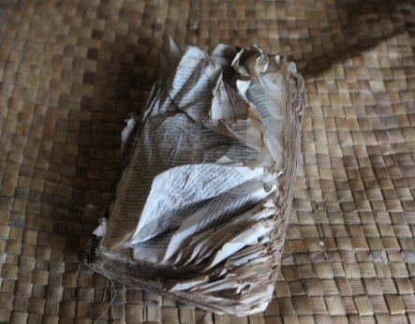
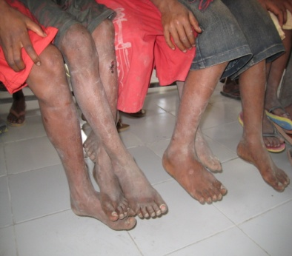
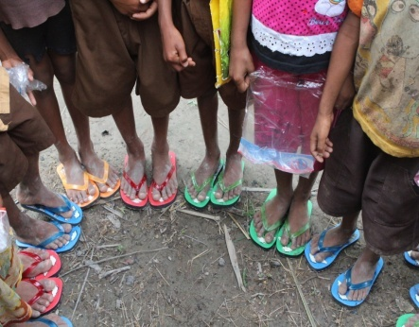
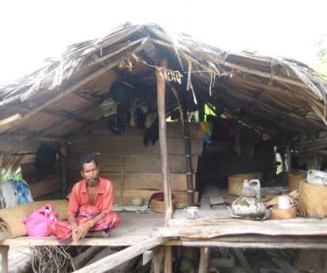
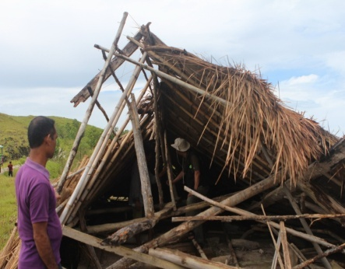
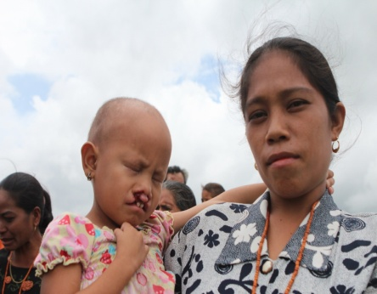

3. 말랑 U.K.C.W. 기독 종합 대학을 위해 기도 바랍니다.
- 대학내 목요채플을 통하여 영적 부흥이 될 수 있도록 기도 바랍니다
대학내 예배가 너무나도 시들해 져서 한 동안 가슴이 너무 아팠었습니다. 다시 예배를 부흥시키고자 가장 중점을 두고 학생들과 교수들에게 중요성을 다시 인식시키고 이제 조금씩 조금씩 예배가 다시 살아나고 있습니다. 이제 다시 타오르기 시작하는 예배의 불길이 더욱 활활 타 올라 주님이 기뻐하시는 진정한 예배로 성장할 수 있도록 기도 바랍니다. 비록 에어컨도 없고 마이크 시설도 미비하고 소음 때문에 시끄러운 환경 속 이지만 어떠한 어려움이나 환경 속에서도 오직 주님만이 높여 드리는 예배가 되도록 기도 바랍니다.
- 대학의 필요한 재정 공급을 위해 기도 바랍니다
현재 대학의 재정이 너무나도 어려운 가운데 있습니다. 새로운 콤퓨터 랩실을 위하여 50여대의 콤퓨터도 필요하고 영어 랩실의 보수를 위한 재정 및 많은 부분에 재정이 공급되어야 되는 상황입니다. 주님께서 저희들의 부족함을 아시오니 필요한 재정들이 공급되어지어 대학이 운영 될 수 있도록 기도하여 주시기 바랍니다.
인도네시아 말랑 지역내 유일한 기독종합대학인 U.K.C.W. 대학을 통하여 인도네시아 기독 청년들이 교육을 받아 인도네시아 전 지역에서 기독교적인 삶을 통하여 그리스도의 사랑을 증거하게 되기를 간절히 간절히 소망합니다.

- 대학의 그룹 활동의 활성화를 위해 기도 바랍니다.
대학내 footsal 팀과 중창단을 신설하여 학생들의 자치활동을 시작하도록 하였습니다. 학생들이 이런 활동들을 통하여 하나됨을 느끼게 하여 주시고 서로가 서로를 사랑하며 아끼며 대학에 대한 자부심을 가질 수 있도록 기도 바랍니다. 또한 새로운 자치 활동반들도 계속 만들어 지어 학생들의 대학내 활동이 더욱 활발해 질 수 있도록 기도 바랍니다.
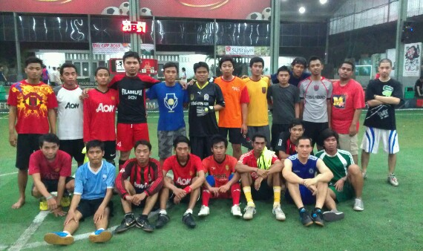
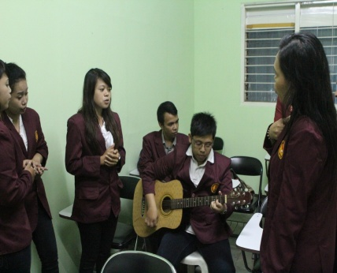
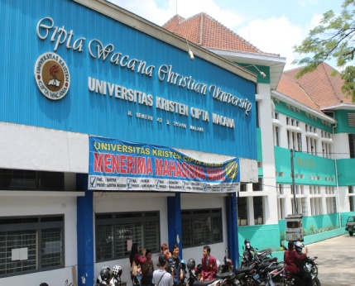

우리를 어두움 가운데서 밝은 빛으로 인도해 주신 주님의 사랑과 은혜에 감사하여 그 사랑과 은혜를 아직도 주님의 이름을 들어 보지 못한 많은 영혼들에게 마음껏 나누어 주시는 우리 모두가 되기를 간절히 소망합니다.
“ 오직 선을 행함과 서로 나눠 주기를 잊지 말라. 이 같은 제사는 하나님이 기뻐하시느니라. (히 13:16)”

주님의 은총이 여러분 모두에게 늘 충만하시기를 간절히 기도 드리며 여러분들의 사랑과 기도에 깊은 감사 드립니다

2013. 4. 12
인도네시아에서 함 춘 환, 김 성 혜 선교사 드림

